Информация государственного учреждения образования «Детский сад г.п.Мир» о проведённых мероприятиях за 1 квартал 2025 года в рамках реализации проекта «Мир – здоровый посёлок»

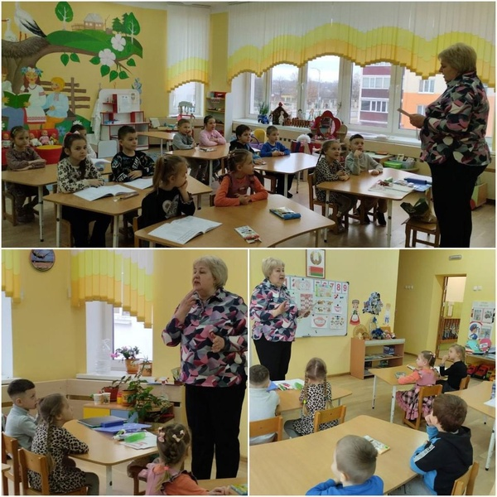В рамках реализации проекта «Мир – здоровый посёлок» инструктор - валеолог Кореличского районного центра гигиены и эпидемиологии Волосевич Л.И. провела интерактивную беседу-игру с воспитанниками старших групп. В игровой форме ребята закрепили правила чистки зубов, узнали о видах зубной пасты и зубных щеток, о правилах ухода за гигиеническими принадлежностями. Людмила Ивановна рассказала ребятам о полезных и вредных продуктах, о витаминах и других веществах, помогающих сохранять зубки здоровыми и крепкими. Девчонкам и мальчишкам понравилось играть в игру «Да или нет», отгадывать загадки, решать проблемные ситуации. А ещё раскрашивать «портрет счастливого зубчика».

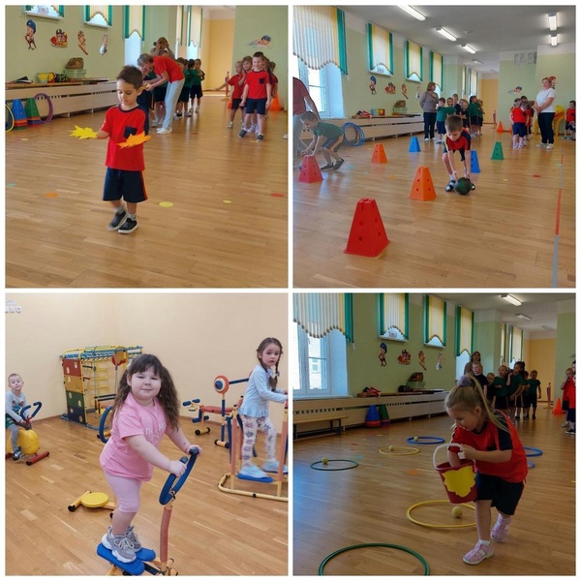 В течение дня во всех группах прошли беседы на тему полезной пищи и здорового образа жизни, чтение и разучивание стихотворений, пословиц и загадок о здоровье. Воспитанники средней - старших групп участвовали в различных эстафетах и играх, в которых проявили ловкость, силу, быстроту, сноровку. В процессе физкультурного досуга «Физкультура дарит праздник» ребята доказали, что спорт не только укрепляет здоровье, но и дарит много положительных эмоций. Спорт и движение доставили всем огромную радость, хорошее настроение и позитивный эмоциональный настрой.

|  |  |  |  |
| --- | --- | --- | --- |
| № | Дата | Название мероприятия | Количество участников |
| 1. | В течение квартала | Акция «Коробочка храбрости»  (сбор игрушек, книг, игр, средств гигиены и т.д. для детей, проходящих лечение в детском онкоцентре Боровляны, в рамках взаимодействия с социально-благотворительным учреждением KinderVita | Все участники образов.процесса |
| 2. | 10.01.2025 | Акция для пожилых людей «От всей души – с Новым годом и рождеством». | Все участники образов.процесса |
| 3. | 21.02.2025 | Спортивный праздник «Мы маленькие патриоты своей страны» | 25 |
| 4. | 22.02.2025 | День здоровья «Сундучок белорусских народных подвижных игр» | 15 |
| 5 | 19.03.2025 | Интерактивная беседа-игра "Чтобы зубки не болели, а смеялись и белели | 12 |
| 6. | 28.03.2025 | Тематический день «День здоровья» | 38 |
| 7. | В течение месяца | Информация в родительских уголках групп:  «Осторожно – лёд! Что может случиться?»;  «Нам помогут витамины»;  «Чистота-залог здоровья». | Для всех родителей |

Заместитель заведующего

по основной деятельности Т.Д.Сачук